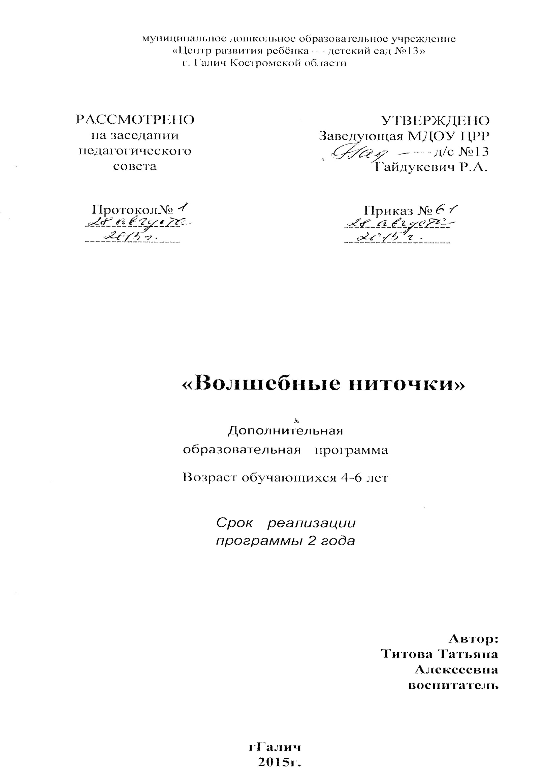

План:
- Пояснительная записка.
- Методы ведения деятельности
- Основная деятельность кружка.
- Возрастная характеристика.
- Прогнозируемые результаты.
- Учебно - тематический план.
- Содержание программы.
Литература

Очень давно русские крестьянки сами пряли нитки, а потом из них на домашнем станке ткали холст. Из этого холста шили полотенца, подзоры, рубахи, передники и другие вещи, а затем украшали их вышивкой.
Составляя узоры, вышивальщицы включали в них геометрические фигуры, а также фигуры птиц, зверей, людей. Со временем русская вышивка становилась всё более разнообразной и интересной. Стремление к созданию всех вещей, окружающих человека, красивыми должно осуществляться с самого раннего детства.
В кружке «Волшебные ниточки» ребенок делает первые шаги в мире искусства, от которых зависит глубина восприятия и приобщения к прекрасному во всех его проявлениях.
Эти первые шаги помогают ребёнку найти увлечение на дошкольные и школьные годы, а возможно и на всю жизнь, приобрести мастерство и открывают дверь в мир творчества.
Умения и навыки, приобретённые ребёнком в кружке, помогают ему приготовить подарок своими руками родным и близким, украсить салфетку, платок или другую вещь,воспитывают в нём усидчивость, аккуратность, терпение и в то же время творческий подход к любому делу.
Работа с иглой способствует развитию сенсомоторики - согласованности в работе глаз и рук, совершенствованию координации движения, гибкости, точности выполнения действий. Всё это важно для подготовки руки ребенка к письму, к учебной деятельности в школе. В этом есть новизна данной авторской программы.
Цель программы: развивать у детей сенсомоторику - согласованность в работе глаз и рук, совершенствовать координацию движения, гибкости.
Для достижения данной цели я поставила следующие задачи:
- Научить детей технологическим операциям и творческому подходу к любой работе;
- Развивать образное и пространственное мышление, кисти рук, глазомер;
- Воспитывать усидчивость, аккуратность, терпение.
Регулярность проведения деятельности, их систематичность, правильно и разнообразно подобранное содержание помогают мне добиться хороших результатов.
Деятельность в кружке проводятся 1 раз в неделю, во второй половине дня. Форма проведения групповая. В кружке есть наглядные пособия, образцы ручных швов. С помощью родителей приобретаем ткань, вышивальные иглы, нитки мулине.

2.Методы ведения деятельности кружка.

Для достижения поставленной цели и задач основными приемами обучения являются показ и объяснение воспитателя, а также практическая деятельность детей под наблюдением и руководством воспитателя. Например, я показываю и объясняю, как надо вдеть нитку в иголку, затем предлагаю детям выполнить эту операцию, подхожу и помогаю детям. Даю детям возможность выполнить эти действия неоднократно (приём упражнения).
Большую роль играет постановка перед детьми конкретных целей, мотивов деятельности (вышить полотенца, прихватки для сюжетно-ролевой игры, сделать подарок к Дню рождения младшему воспитателю, товарищу по группе). Важное значение при этом имеют игровые ситуации. Например, организуем сюжетно-ролевую игру «Ателье», там принимает заказы на отделку, украшение швейного изделия. Периодически организовываем тематические выставки детских работ по вышиванию.
Важным приемом является формирование у детей умения использовать в качестве образца рисунок. Так как внимание детей данного возраста неустойчивое, часто меняю виды деятельность. Для этого использую различные приёмы:
- занимательные сказки, истории, загадки, стихи, скороговорки, пословицы и поговорки;
-упражнения на развитие восприятия, воображение, мышления;
-рассматривание иллюстраций с изображениями изделий, украшенных вышивкой.
В конце деятельности подводиться итогов.

3.Основная деятельность кружка.

1. Набор детей в кружок «Цветные ниточки».
- Встреча с родителями по оказанию помощи в подготовке необходимого материала к деятельности кружка.
- Посещение краеведческого музея с целью ознакомления с изделиями народного творчества.
- Практическое занятие.
- Оформление выставок на темы:
- «По дорогам сказок».
Б) «Среди цветов».
- »Бабочки и цветы».
Г) «В мире животных».
4.Возрастная характеристика.
Численность занимающихся детей в кружке - 8 человек, из них 6- девочек, 2- мальчика. Возраст детей шесть лет. Все дети занимаются первый год. Из них у шести человек средне развита мелкая моторика пальцев рук, а у двоих человек - слабо. Вес дети, посещающие кружок, проявляют интерес к вышиванию, активны на занятиях. Состав обучающихся в кружке детей предполагает быть постоянным.

5.Прогнозируемые результаты.
Создать творческую атмосферу, раскрыть возможности и особенности каждого ребёнка. Объединить детей в дружный, творческий коллектив. Познакомить детей с назначением и применением ручных швов; отработать простейшие технологические приёмы, творческому подходу к работе; Развивать образное и пространственное мышление, кисти рук, глазомер; воспитать усидчивость, аккуратность, терпение.

6.Учебно - тематический план.
№  п/п | Тема | Общее  количе  ство  часов | Теоре  тические | Практи  ческие
1. | Введение. Рассказ воспитателя. «История возникновения первых инструментов для шитья в России». | 1 | 1
2. | Очень важные секреты | 1 | 1
3. | Шов «вперёд иголку». («Фрукты», «Цветы», « В мире животных») | 6 |  | 6
4. | Шов «вперёд иголку с перевивом». («Прихватка», «Полотенце».) | 4 |  | 4
5. | Стебельчатый шов. («Веточка», «Красивые цветы», панно «Бабочки и цветы») | 8 |  | 8
6. | Тамбурный шов («Закладка», панно «Моя любимая сказка») | 8 |  | 8
 | Всего | 28 часов

7. Содержание программы.
- Подготовить для детей сообщение на тему:
«История возникновения первых инструментов для шитья в России».
Маленького роста я, Тонкая и острая,
Носом путь себе ищу,
За собою хвост тащу. (Иголка)
-Что появилось раньше - иголка или одежда?
Многих этот вопрос, наверное, удивит: разве можно без иголки сшить одежду?
Оказывается можно.
Первобытный человек сшивал звериные шкуры, прокалывая их костями животных или рыб. (Показ рисунка с изображением древних шил.) Когда же осколками кремня (очень твердого камня) в шилах высверлили ушки, получились иглы. (Показ рисунка).
Через много тысячелетий на смену костяным иголкам пришли бронзовые, потом железные. На Руси, случалось, ковали и серебряные иглы. Около шестисот лет назад арабские купцы завезли в Европу первые стальные иглы. Нитки вдевали в них загнутые колечками концы.
Игла - это настоящая помощница, и поэтому славят её в стихах и песнях, не забывают в пословицах, поговорках и загадках.
«Два конца, два кольца, посредине гвоздик».
-Что это такое?
Правильно, ножницы.
Сейчас эту загадку каждый ребёнок отгадает. А ведьм было время, когда даже взрослые не то что загадки - самих ножниц не знали. Потому что их еще не изобрели.
Когда что-нибудь резать, брали нож. Но вот много лет тому назад кто-то соединил ручки двух ножей пружинящим мостиком. Получились первые ножницы - для стрижки овец. И до сих пор их называют « овечьи». А больше тысячи лет назад другой человек придумал заменить мостик гвоздиком. И родился замечательный инструмент, про который сложена загадка.

В настоящее время существует большое разнообразие ножниц: бытовые, портновские, садовые, маникюрные, медицинские и многие другие, без которых человеку не обойтись.
- Прежде чем приступить к обучению вышиванию, необходимо, чтобы дети запомнили и соблюдали следующие правила:
- рабочее место нужно содержать в порядке, каждый инструмент должен иметь своё место;
- игла всегда должна быть с ниткой для того, чтобы е легче было найти, если вдруг она потеряется;
-нельзя вкалывать иглу в одежду - это опасно;
-руки во время вышивания держат на весу, сидеть при этом надо прямо и не подносить работу близко к глазам;
- нельзя брать в рот нитки и иголку;
- не следует откусывать нитку: это портит зубы.
Когда дети уяснят, как нужно обращаться с инструментами, ставлю перед ними следующие задачи⁻
-научить отмерять ткань нужного размера и формы различными способами;
-намечать расположение изображения;
-научить закреплять ткань в пяльца, расправлять и натягивать, чтобы не было перекосов.
В ходе деятельности «делюсь» с детьми «очень важными секретами»: -как правильно отмерить длину нитки, чтобы они не перекручивались, не обрывали узелков; (обычно это делаем, обводя нить через локоть, или по линейке)
-как удобнее вдеть нитку в иголку;
-что сделать, чтобы нить «не убегала» из ткани (то есть учу детей завязывать узелок: конец нити надо взять правый рукой между большим и указательным пальцами, два раза нетуго намотать на указательный палец, а затем полученную «спираль» снять и затянуть)
- Шов «вперёд иголку».
Шагает мастерица По шёлку и по ситцу. Очень мал её шажок,
А зовется он ... стежок!
-след от нитки на ткани называется стежком - это расстояние между проколами иголки. Одинаковые стежки, следующие друг за другом, образуют шов. Современная вышивка очень богата разными видами швов:
- шов «вперёд иголку»;
- шов «вперёд иголку с перевивом»;
- стебельчатый шов;
- тамбурный шов и другие.
Предварительно надо оформить края ткани (выдергать нитки иголкой, чтобы получилась бахрома) и по трафарету карандашом перевести контурное изображение.
Часто вношу игровой момент « Кто загадку, стишок прочтёт, тот трафарет берёт». Ребёнок загадывает загадку или читает стихотворение, затем называет форму и цвет того овоща или фрукта, изображение которого будет вышивать.
Постоянно повторяем правила безопасного обращения с инструментами.
Объясняю и показываю, как проткнуть ткань иглой, чтобы узелок остался на обратной стороне салфетки и как выполнить шов «вперёд иголку» :» иглу передвигаем в одном направлении» - справа налево по отношению к изделию».

Затем дети продолжают выполнять шов самостоятельно, рассматриваем все салфетки, и предлагаю подарить их малышам для игры в «Семью».
Важным условием успешного проведения любой деятельности по вышиванию является связь его со всеми сторонами воспитательной работы.
Поэтому при отборе тематического содержания учитываю, что дети будут наблюдать, что им буду читать, рассказывать, в какие игры будут играть. Например, вышиванию на тему «Цветы» предшествует рассматривание альбома «Цветы», чтение знакомых стихов, пословиц, поговорок, пение песен, отгадывание загадок, развивающие игры «Четвертый лишний», «Я начну, а ты продолжи», лепка, аппликация и т.п.
Достаточно загадать загадку о цветах и вспомнить какое великое множество цветов существует на планете, какие красивые цветы. Предлагаю детям выполнить заказ воспитателей младших групп: вышить полотенца для сюжетно-ролевой игры. Сначала рассматриваем несколько образцов вышивок, уточняем строение цветка, форму середины, лепестков, листьев.
Рассказываю детям: «Обычно узором для вышивания служат ветки цветов, ягод, листьев. Их вышивают разными по цвету нитками, но не всегда, такими как в жизни. Иногда узор изображают нитками одного цвета».
Дети выбирают какой узор будут вышивать и обсуждаем какого цвета потребуются нитки. С помощью трафарета наносят узор на ткань. В ходе деятельности повторяем правила безопасного обращения с инструментами для шитья.
Рассматривание и анализ детской деятельности провожу постоянно. Это имеет важное значение для дальнейшего развития детской деятельности. Анализ проходит при активном участии детей: вопросами, вступительными и заключительными словами направляю детскую деятельность. Подбираю образные, яркие слова для характеристики детских работ, подчеркиваю их выразительность, а не ограничиваюсь простым перечислением
По теме «Цветы» предлагаю поиграть в игру «Я скажу, а ты продолжи», повторяем правила безопасного обращения с инструментами, как правильно отмерить нитку нужной длины, завязать узелок, обсуждаем кому что осталось вышить. Сообщаю детям, что швом «вперед иголку» можно шить мелкими и крупными стежками. При анализе отмечаю те работы, в которых ребёнок больше проявил творчество, сумел подобрать цветовые сочетания, и использовал стежки нужной длины. Готовые полотенца дети дарят малышам.
Учу детей вышивать панно «В мире животных» или «Моё любимое животное»). Подготовительной деятельностью по этой теме является рассматривание иллюстраций, раскрашивание рисунков в раскрасках, рисование, лепка животных, чтение сказок, рассказов, стихов, загадывание загадок и т.п.
Сначала можно провести игру «Узнай по описанию».
Важно чтобы деятельность проходила в живой интересной форме, подбираю такие приёмы руководства занятия, которые направлены на формирование активности, самостоятельности детей. Этому помогает образное, эмоциональное объяснение воспитателя, активизация детей на деятельность: непросто объясняю задание детям, но обращаюсь к ним с просьбой вспомнить, что и как вышивали раньше, что ещё можно также вышить.
Предлагаю детям вспомнить, какие сказки читали, смотрели мультфильмы, каких животных раскрашивали (рисовали, лепили).
Спрашиваю, кто какое животное будет вышивать, уточняем форму тела, форму и величину отдельных частей, их положение, а также приемы вышивания, правила безопасного пользования инструментами для шитья.
Активизируя детей, провожу анализ детских работ при самом активном участии детей.
Оформляю выставку детской деятельности по вышиванию на тему: «В мире животных».
Рассматриваем детскую деятельность вместе с родителями, это помогает родителям больше узнать о жизни детей в детском саду, их интересов, дети, видя внимание к их творчеству, занимаются старательнее.
- «Шов вперёд иголку с перевивом».
Выполняем в два-три раза. Сначала прокладываем по рисунку шов (вперёд иголку), а затем меняем цвет нити, закрепляем перевив. Перевив выполняем ушком иглы, поочерёдно проводя её под каждый стежок, не захватывая при этом ткань.
Перевив змейкой выполняем на одном шве с одним и двумя перевивами. Такой шов используем для оформления салфетки, закладки, вышивания полотенца или другого изделия. Вышиванию таким швом предшествуют: рассматривание иллюстраций с изображением вышивок швом «вперёд иголку с перевивом», образцов вышивок, беседа, анализ при активном участии детей. Показ способа «перевива» использую лишь в начале деятельности, далее - кто-нибудь из детей рассказывает и показывает как надо то выполнять.
- Стебельчатый шов.
Используем для вышивания контурных узоров, стебельков, веточек.
Шов образует сплошной ряд косых стежков, плотно прилегающих друг к другу.
Учу детей выполнять его в направлении «от себя», если вышивать правой рукой, а левой держать пяльцы. Выполняя второй стежок, делать прокол в ткани необходимо выше первого стежка, а выводить иглу в середине второго стежка от себя.
Каждый новый стежок при этом выходит вперёд на половину предыдущего. При выполнении этого шва рабочая нить должна быть всегда с одной стороны - справа или слева. Менять направление нитки во время работы нельзя, так как при этом нарушиться структура шва. На каждом занятии напоминаю детям, что все стежки должны быть с одной стороны и одной величины.
Стебельчатым швом вышиваем на темы: «Веточка», «Красивые цветы», панно «Бабочки и цветы».
- «Тамбурный» шов - самый трудный из всех ручных швов, которыми мы пользуемся при вышивании и отделке изделий (в сюжетно-ролевой игре «Ателье»),
Внешне этот шов выглядит в виде цепочки. Его технология заключается в следующем: прокалываем ткань с изнаночной стороны, проводим нить на лицевую сторону, делаем из неё петельку, которую придерживаем большим пальцем левой руки. Затем вводим нить и затягиваем, образуя петельку с ниткой посередине. Продолжая работу в том же порядке по рисунку, получаем красивую вышивку. Тамбурным швом вышиваем лепестки цветов, веточки, лист на закладке, контурные изображения животных (панно «Моя любимая сказка»).
Учу детей составлять композицию из веточек, цветов, листьев по мотивам сказок. Отрабатываем технику выполнения тамбурного шва. Активизирую детей, постоянно обращаясь к усвоенным ими ранее знаниям, навыка ми умениям: предлагаю вспомнить приёмы вышивания и показать их у доски всем детям. Такой методический приём даёт возможность воспитывать уде; ей потребность самостоятельно использовать приобретённый опыт и обеспечивать развивающий характер обучения.
Вышивание изделий очень важный этап деятельности, именно этот процесс развивает творческие способности ребёнка, вкус, чувство цвета, композиционное решение, выбор художественного образа.

Литература
1.»Чудеса из ткани своими руками» Популярное пособие для родителей и педагогов, 1997г.
2. «Рукоделие» Популярная энциклопедия, 1993г.
Рецензия.
На программу кружка «Волшебные ниточки» Титовой Т.А., воспитателя Центра развития ребенка Д/с №13 г. Галича Костромской обл.
Программа кружка «Волшебные ниточки» рассчитана на детей старшего дошкольного возраста от 5-6 лет. Состав обучающихся детей постоянный. Срок реализации программы 2 года.
Программа составлена в соответствии с «требованиями к содержанию и оформлению образовательных программ дополнительного образования детей». (Письмо МОРФ от 18.06.2003г. №28-02-484/16)
Основная цель программы развивать творческие способности детей, сенсомоторику- согласованность в работе глаз и рук, совершенствовать координацию движения. Выполнение цели осуществляется через поредение задач, которые раскрывают пути её достижения. Сформулированные задачи соотнесены с прогнозируемыми результатами.
Программа составлена с учётом возрастных и индивидуальных способностей детей старшего дошкольного возраста её содержание изложено грамотно и логично.
Структурные части выделены, все компоненты представлены внутри частей.
Цели, задачи и способы их достижения чётко и ясно изложены.
Данная программа позволяет детям приобщаться к миру искусства, прекрасному, помогает ребёнку найти увлечение на дошкольные и школьные годы.
Пояснительная записка раскрывает важность участия самих детей в этом кружке, обучение их технологическим операциям, где развивается образное и пространственное мышление, глазомер. Доставляет радость творчества.
В ней изложены цель и задачи программы, основная деятельность детей.
Прогнозируемый результат включает в себя сведения о навыках и умениях, которыми должны овладеть дети.
Содержательная часть программы состоит из 6 основных тем.
Каждая тема имеет определённое название и включает в себя основные содержательные моменты и формы образовательного процесса. Деятельность детей носит главным образом практический характер.
Достаточно раскрыта методика деятельности над содержанием учебного материала, предусмотрены различные методы и приёмы педагогического воздействия.
Большое внимание программе уделяется развития творческой инициативы, соблюдению правил безопасности при пользовании иглой, ножницами. В программе прослеживается творческий подход педагога.
Она составляет деятельность детей, обучает разным видам швов.
Подбирает загадки, пословицы стихи об игле, ножницах, ткани, чтоб занятия были насыщены и интересны. Всё это побуждает детей на творчество, делать подарки родным, друзьям, своими руками. Развивает вкус, чувство цвета, композиционное решение.
Итоговой деятельностью кружка являет выставка детских работ для родителей на различные темы, где дети и взрослые видят результат детского труда. Таким образом, реализация программы позволяет развивать творческие способности детей. Объединяет, сплачивает детский коллектив.
Старший воспитатель _/Л.А. Курашова/

